1. **Для чего нужен сайт bus.gov.ru?**

На портале [bus.gov.ru](https://bus.gov.ru/) можно:

* Ознакомиться с информацией о государственных и муниципальных учреждениях (включая школы, детские сады, больницы).
* Узнать о бюджетном финансировании, имуществе, качестве предоставляемых услуг.
* Оставить отзыв о работе организации — это помогает улучшить её деятельность.

**2. Как найти страницу нашей школы?**

* Перейдите на сайт: [https://bus.gov.ru](https://bus.gov.ru/).

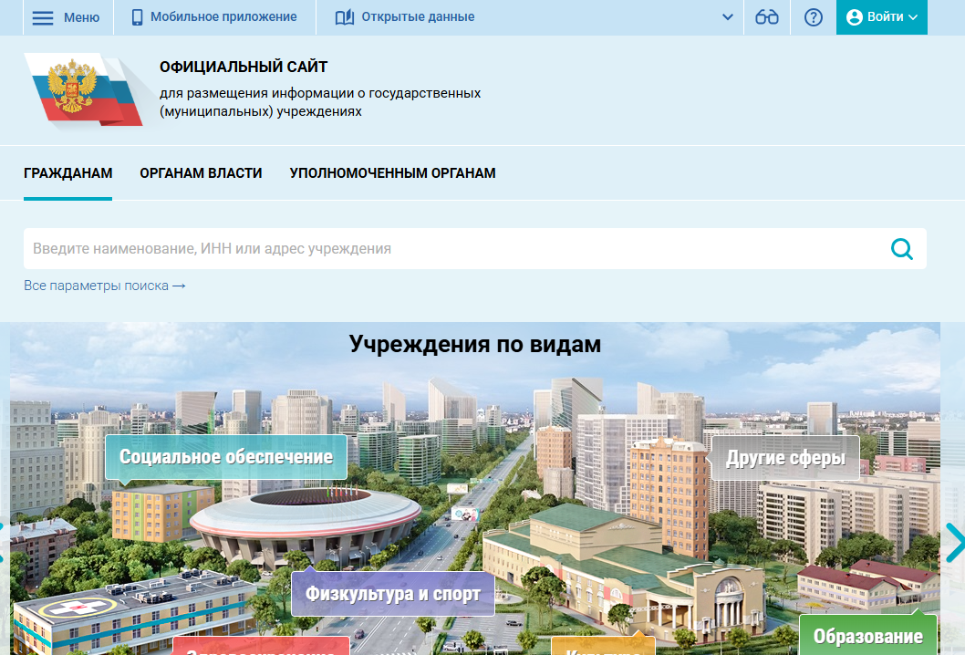

* В строке поиска введите **название или ИНН школы** (можно найти на нашем официальном сайте).

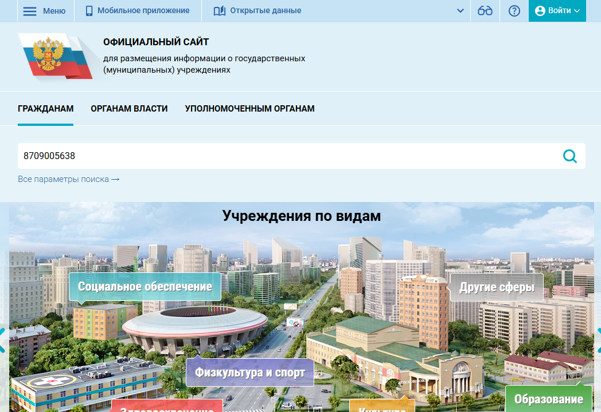

* Либо перейдите напрямую по ссылке: <https://bus.gov.ru/info-card/458753>.

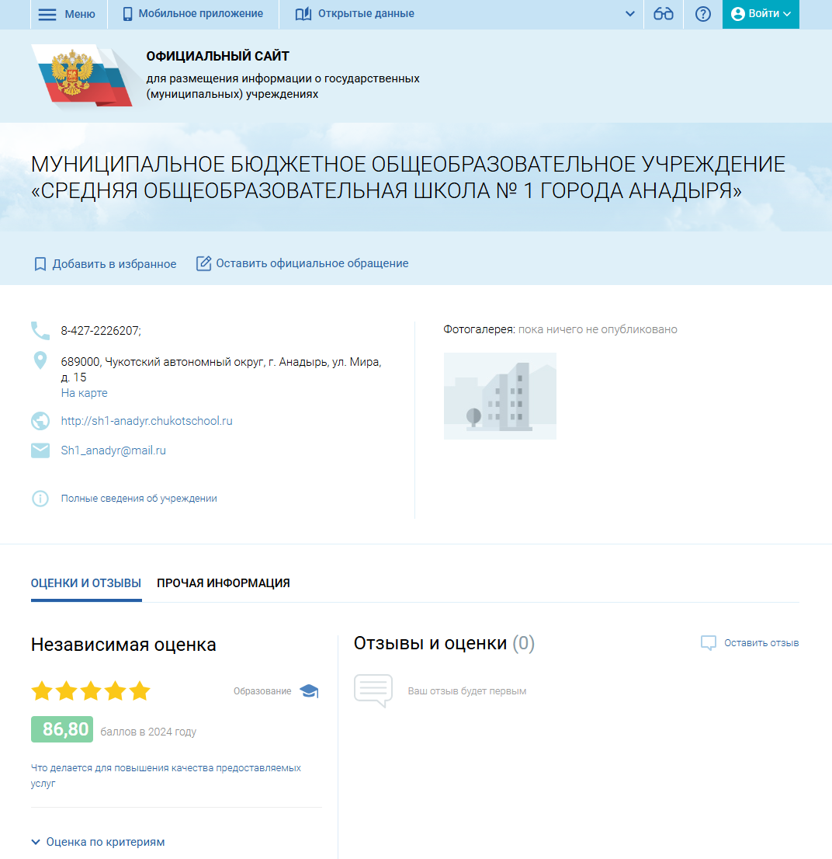

**3. Какая информация доступна на странице школы?**

* Основные сведения (адрес, контакты, режим работы).
* Данные о руководителе и учредителе.
* Финансово-хозяйственная деятельность (бюджет, госзадание).
* Показатели качества образовательных услуг.

**4. Как оставить отзыв?**

* На странице школы нажмите кнопку **«Оставить отзыв»** (вкладка «Оценки и отзывы»).

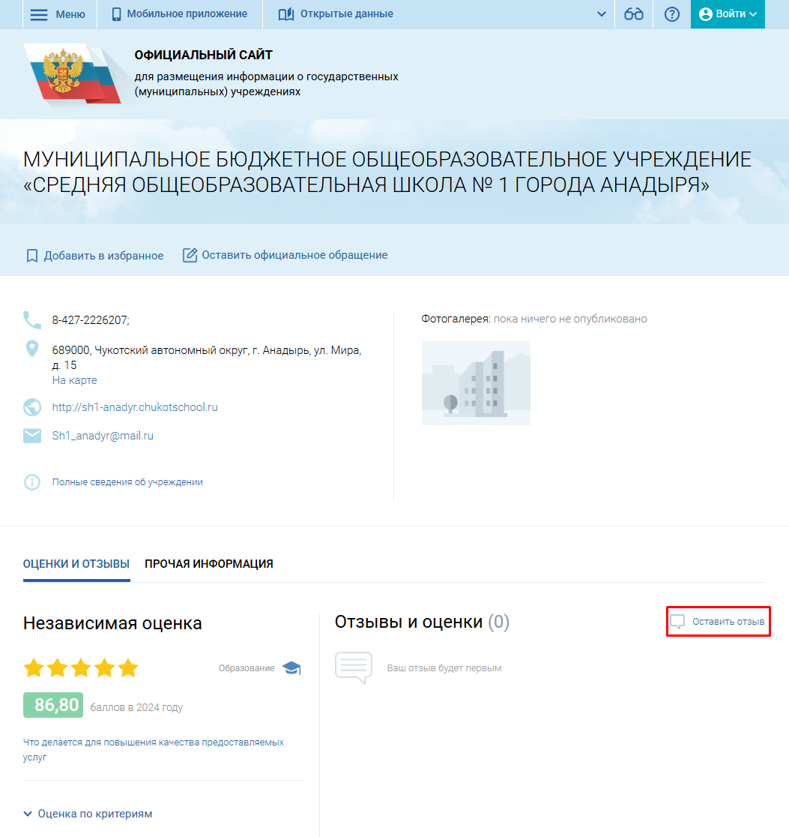

* Если вы не авторизованы, система предложит войти через:
  + **Госуслуги** (рекомендуется, требуется подтверждённая учетная запись).

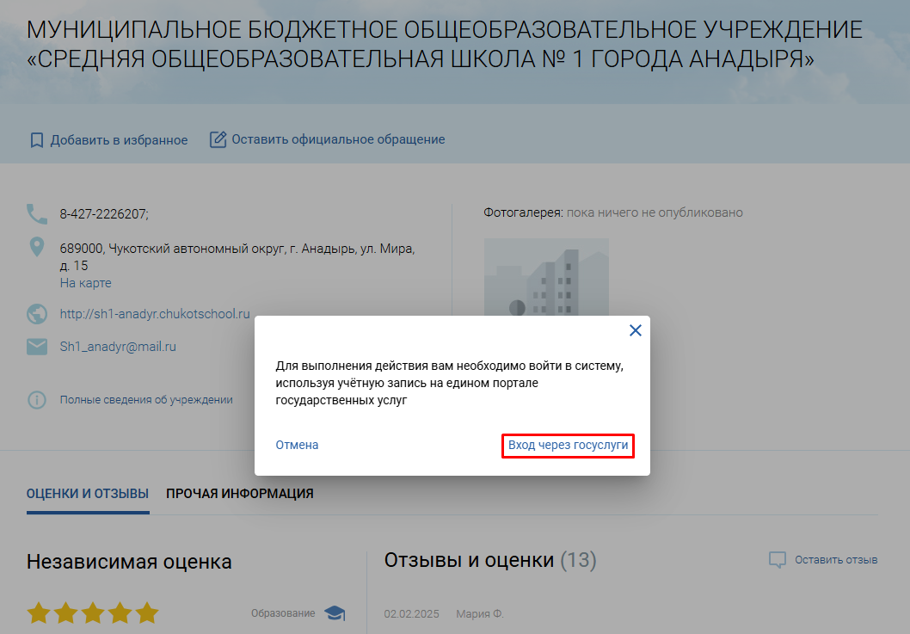

* + **Нажмите кнопку «Вход через Госуслуги».**

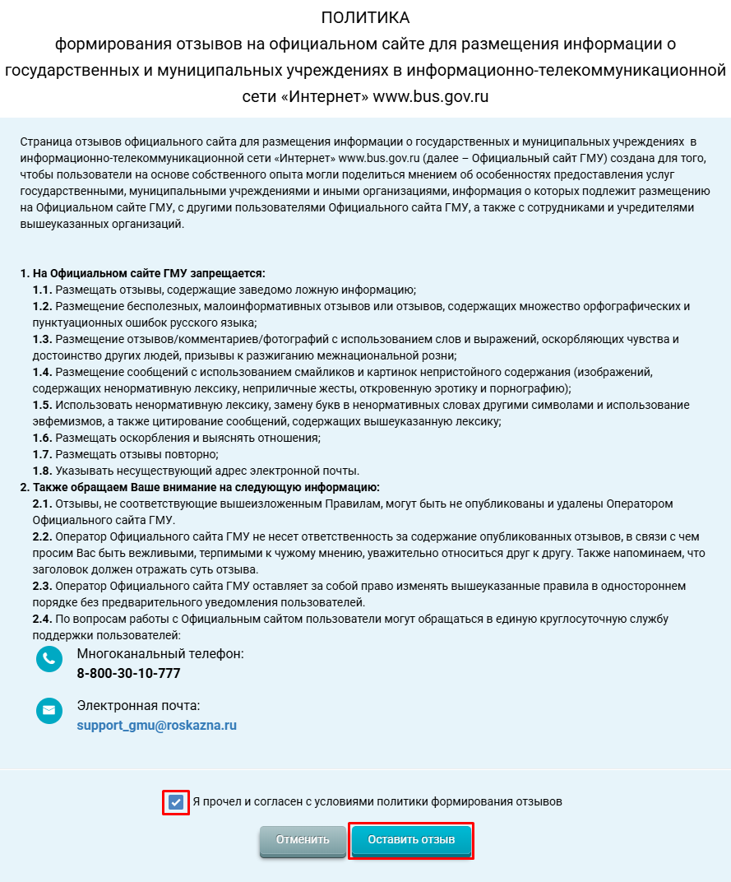

* + Далее необходимо ознакомиться политикой формирования отзывов на официальном сайте bus.gov.ru, и поставить отметку в чекбоксе **«Я прочел и согласен с условиями политики формирования отзывов».**

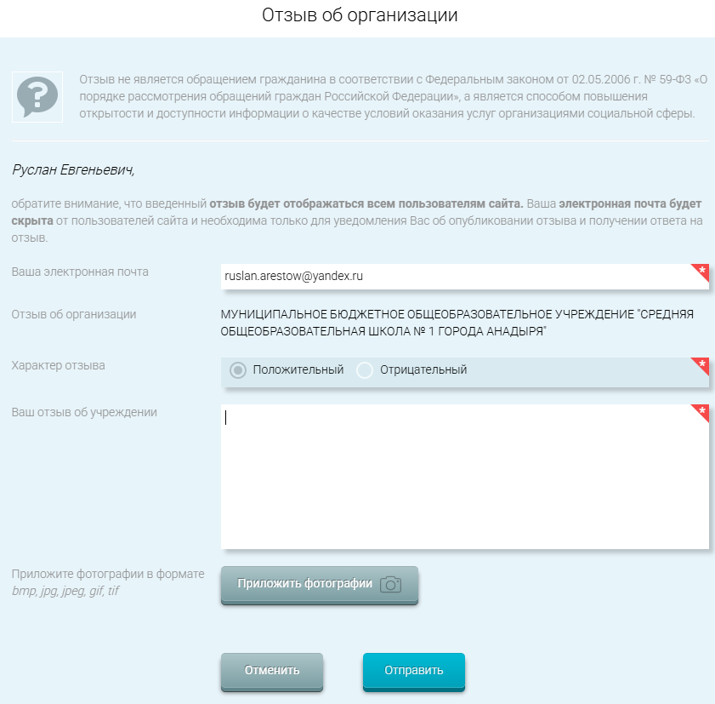

* + На странице «**Отзыв об организации**» указать свою электронную почту, характер отзыва, приложить фотографию при необходимости, и написать сам отзыв. Заполнив отзыв, нажмите кнопку «**Отправить**».

**5. Как оценить учреждение?**

* На странице школы нажмите кнопку **«Оценить учреждение»** (вкладка «Оценки и отзывы»).

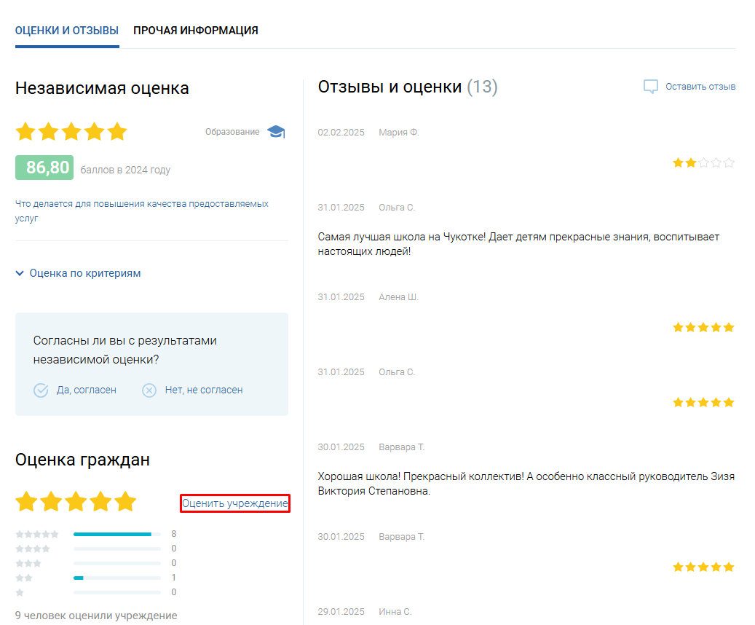

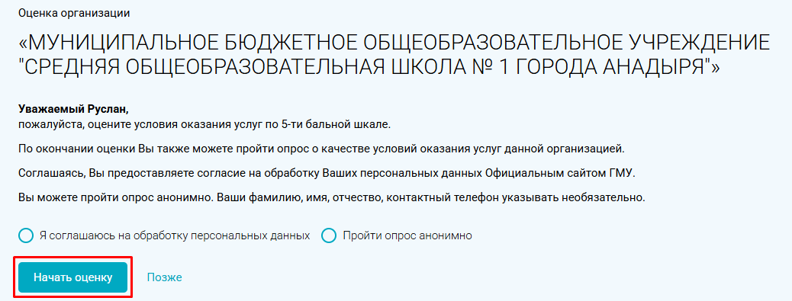

* + В открывшейся форме необходимо дать согласие на обработку персональных данных, либо пройти опрос анонимно, и нажать кнопку «**Начать оценку**».

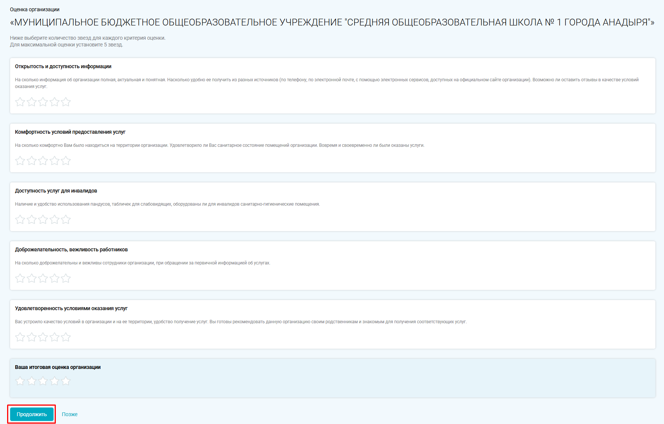

* + Далее оцените качество услуг (от 1 до 5 звёзд).
  + Нажмите **«Продолжить»**.